**测试基本内容及示例**

**一．概念**

1.什么是测试用例？

在测试过程中很重要的一类文档，它是测试工作的核心、是一组在测试时输入输出的标准、是软件需求的具体对照。

2.测试用例的作用：

检验软件是否满足客户需求、体现一个测试人员的工作量、展现测试用例的设计思路

3.测试用例所包含的内容：

用例编号、用例名称、测试背景、前置条件、优先级、重要级、测试数据、测试步骤、预期结果、实际结果、备注。

4.测试用例的编写流程：

需求分析->提取测试点->测试用例编写->测试用例评审

**二．需求分析**

1.什么是需求？

客户的需要的东西以及对东西的要求

2.需求的种类有什么？

业务需求：关注系统是否满足业务要求

用户需求：关注系统是否满足用户习惯

功能需求：关注系统是否满足功能要求

**三．测试用例的设计方法和编写**

1.如何设计编写测试用例？

对各个功能模块进行测试点分析提取测试点再堆测试点进行用例编写

【测试点：通过需求分析后对得出的需要进行测试的具体内容】

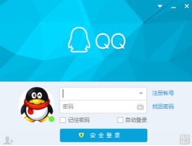

比如对PC端QQ账号的登录模块，提取测试点就有：

①正常登陆 ②账号为空时点击登录 ③密码为空时点击登录 ④账号密码都为空时点击 登录 ⑤密码错误时点击登录 ⑥找回密码功能是否有效 ⑦记住密码功能是否有效 ⑧ 自动登录功能是否有效

2.编写测试用例该注意什么？

①根据项目的实际情况设计测试用例表格

②用例格式不要生搬硬套

③根据具体情况编写

3.编写测试用例的常用方法：

①等价类划分法：等价类是输入的集合，比如在注册时，密码规定为6-16位英文字母或数字及下划线，那么小于6位的一串字符就是一个等价类，大于16位的一串字符是另一个等价类，在6-16位之间且符合规范的一串字符也是一个等价类，在6-16位之间的但包含除英文字母和数字和下划线之外的字符是另外一个等价类。

在每个等价类中选取一定数目的值作为代表。等价类分为有效等价类和无效等价类，输入符合条件的值对功能进行检验，输入无效等价类中的值可以找出程序错误的地方。

②边界值分析法：对输入的边界值或稍大（小）于边界值的值进行分析。比如某公司在招聘时筛选简历时对年龄的要求是20岁到35岁，那么19、20、21、34、35、36都是边界值，对其进行输入测试观察结果是否符合要求。

③场景法：通过运用场景来对系统的功能点或业务流程的描述，从而提升测试效果。场景法一般分为基本流和备用流，覆盖所有的场景。

④错误猜测法：通过直觉和经验对结果进行分析。

**四．测试用例评审：**

1.什么是用例评审？

①简单的说，评审就是对测试用例进行检查

②评审包括：同行评审、小组评审、部门评审和第三方评审等

③不同的评审有不同的角色参与其中

2.评审的意义：

①通过评审发现用例的不足

②方便测试人员改进用例

③达到在测试时提高测试质量的目的

3.评审的流程是什么？

评审后改进测试用例，再进行评审再改进测试用例，这样一直循环直到评审都通过，这时候才结束评审，也标志着测试用例编写的完成

**二．测试用例管理：**

1.为什么要管理测试用例？

①测试用例数目巨大

②测试用例会根据需求的改变而改变

③测试用例需要补充完善

2.如何管理测试用例？

①原始的Excel管理

②专业的项目管理系统（eg：ALM、禅道、testlink、Bugzilla、JIRA）一般都为web格式

**三．还是举个例子实在**

如图所示为CSDN的web端登录界面

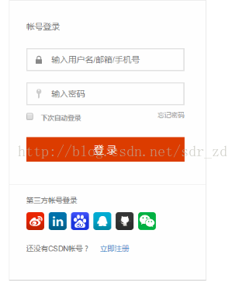

如图所示为提取的测试用例点以及编写的相应的测试用例：

测试点：

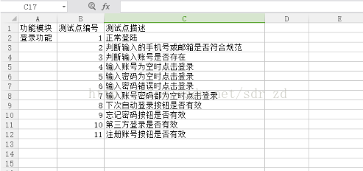

测试用例：

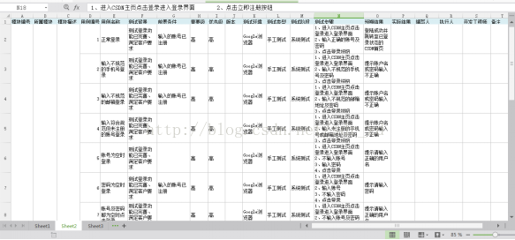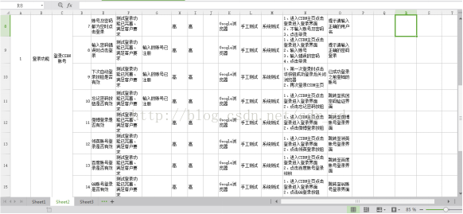

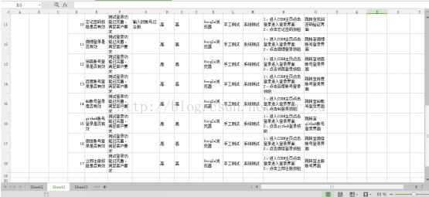

|  |  |  |  |  |  |  |  |  |  |
| --- | --- | --- | --- | --- | --- | --- | --- | --- | --- |
| 用例名称 | 测试背景 | 前置条件 | 重要级 | 优先级 | 测试环境 | 测试类型 | 测试阶段 | 测试步骤 | 预期结果 |
| 正常登录 | 测试登录功能已完善、满足客户要求 | 输入的账号已注册 | 高 | 高 | Google浏览器 | 手工测试 | 系统测试 | 1、进入CSDN主页点击登录进入登录界面 2、输入正确的账号及密码 3、点击登录按钮 | 登陆成功并跳转至已登录状态的CSDN首页 |
|  |  |  |  |  |  |  |  |  |  |

用例名称 测试背景 前置条件 重要级 优先级 版本 测试环境 测试类型 测试阶段 测试步骤 预期结果 实际结果 编写人 执行人 开发工程师 备注

正常登录 测试登录功能已完善、满足客户要求 输入的账号已注册 高 高 Google浏览器 手工测试 系统测试 1、进入CSDN主页点击登录进入登录界面 2、输入正确的账号及密码 3、点击登录按钮 登陆成功并跳转至已登录状态的CSDN首页

输入不规范的手机号登录 测试登录功能已完善、满足客户要求 输入的账号已注册 高 高 Google浏览器 手工测试 系统测试 1、进入CSDN主页点击登录进入登录界面 2、输入不规范的手机号及密码 3、点击登录按钮 提示账户名或密码输入不正确

输入不规范的邮箱登录 测试登录功能已完善、满足客户要求 输入的账号已注册 高 高 Google浏览器 手工测试 系统测试 1、进入CSDN主页点击登录进入登录界面 2、输入不规范的邮箱地址及密码 3、点击登录按钮 提示账户名或密码输入不正确

输入符合规范但未注册的账号登录 测试登录功能已完善、满足客户要求 高 高 Google浏览器 手工测试 系统测试 1、进入CSDN主页点击登录进入登录界面 2、输入未注册的手机号或邮箱地址及密码 3、点击登录按钮 提示账户名或密码输入不正确 账号为空时登录 测试登录功能已完善、满足客户要求 高 高 Google浏览器 手工测试 系统测试 1、进入CSDN主页点击登录进入登录界面 2、不输入账号 3、输入密码 4、点击登录 提示请输入正确的用户名

密码为空时登录 测试登录功能已完善、满足客户 要求输入的账号已注册 高 高 Google浏览器 手工测试 系统测试 1、进入CSDN主页点击登录进入登录界面 2、输入账号 3、不输入密码 4、点击登录 提示请输入密码

-----------------------------------------

账号及密码都为空时点击登录 测试登录功能已完善、满足客户要求 高 高 Google浏览器 手工测试 系统测试 1、进入CSDN主页点击登录进入登录界面 2、不输入账号及密码 3、点击登录 提示请输入正确的用户名

输入密码错误时点击登录 测试登录功能已完善、满足客户要求 输入的账号已注册 高 高 Google浏览器 手工测试 系统测试 1、进入CSDN主页点击登录进入登录界面 2、输入账号 3、输入错误的密码 4、点击登录 提示请输入正确的密码登录

下次自动登录按钮是否有效 测试登录功能已完善、满足客户要求 输入的账号已注册 高 高 Google浏览器 手工测试 系统测试 1、第一次登录时点击该按钮成功登录后关闭浏览器 2、再次登录CSDN主页 已成功登录之前登陆的账号

忘记密码按钮是否有效 测试登录功能已完善、满足客户要求 输入的账号已注册 高 高 Google浏览器 手工测试 系统测试 1、进入CSDN主页点击登录进入登录界面 2、点击忘记密码按钮 跳转至找回密码验证界面

微博登录是否有效 测试登录功能已完善、满足客户要求 高 高 Google浏览器 手工测试 系统测试 1、进入CSDN主页点击登录进入登录界面 2、点击微博登录按钮 跳转至微博账号登录界面

领英账号登录是否有效 测试登录功能已完善、满足客户要求 高 高 Google浏览器 手工测试 系统测试 1、进入CSDN主页点击登录进入登录界面 2、点击领英登录按钮 跳转至领英账号登录界面

百度账号登录是否有效 测试登录功能已完善、满足客户要求 高 高 Google浏览器 手工测试 系统测试 1、进入CSDN主页点击登录进入登录界面 2、点击百度账号登录按钮 跳转至百度账号登录界面

QQ账号登录是否有效 测试登录功能已完善、满足客户要求 高 高 Google浏览器 手工测试 系统测试 1、进入CSDN主页点击登录进入登录界面 2、点击QQ登录按钮 跳转至QQ账号登录界面

---------------------------------------

github账号登录是否有效 测试登录功能已完善、满足客户要求 高 高 Google浏览器 手工测试 系统测试 1、进入CSDN主页点击登录进入登录界面 2、点击github登录按钮 跳转至github账号登录界面

微信账号登录是否有效 测试登录功能已完善、满足客户要求 高 高 Google浏览器 手工测试 系统测试 1、进入CSDN主页点击登录进入登录界面 2、点击微信登录按钮 跳转至微信账号登录界面

立即注册按钮是否有效 测试登录功能已完善、满足客户要求 高 高 Google浏览器 手工测试 系统测试 1、进入CSDN主页点击登录进入登录界面 2、点击立即注册按钮 跳转至注册账号界面

第一个是1-7行，第二个是8-15行，第三个是16-18行~加油加油！